Sequência didática 11

Disciplina: Matemática Ano: 4º Bimestre: 4º

Título: Resolvendo problemas com números decimais

Objetivos de aprendizagem

- Ler e compreender informações em textos que possuem números decimais.
Objeto de conhecimento: Números racionais: representação decimal para escrever valores do sistema monetário brasileiro.
Habilidade trabalhada: (EF04MA10) Reconhecer que as regras do sistema de numeração decimal podem ser estendidas para a representação decimal de um número racional e relacionar décimos e centésimos com a representação do sistema monetário brasileiro.
- Resolver problemas envolvendo adição e subtração com números decimais.
Objeto de conhecimento: Números racionais: representação decimal para escrever valores do sistema monetário brasileiro.
Habilidade trabalhada: (EF04MA10) Reconhecer que as regras do sistema de numeração decimal podem ser estendidas para a representação decimal de um número racional e relacionar décimos e centésimos com a representação do sistema monetário brasileiro.

Tempo previsto: 100 minutos (2 aulas de aproximadamente 50 minutos cada)

Materiais necessários

- Panfletos de lojas e/ou supermercados e cópias do material impresso conforme indicado na etapa 1.

Desenvolvimento da sequência didática

Etapa 1 (Aproximadamente 50 minutos/ 1 aula)
Para o desenvolvimento dessa aula, providencie antecipadamente panfletos de lojas e/ou supermercados que tragam preços de produtos (distribua um para cada dupla de alunos).
Inicie a aula organizando a turma em duplas e distribuindo os panfletos. Deixe que os alunos manipulem livremente os materiais, em seguida, peça-lhes que façam a leitura dos textos presentes nesses materiais. Logo depois, proponha as seguintes questões:
- Nos panfletos que vocês receberam, além das imagens, há também números? Quais?
- Alguns desses números têm vírgula? Por que ela foi empregada?
- O que significa R$ 1,50? O que representa o algarismo à esquerda da vírgula? E os algarismos à direita da vírgula?
- Qual número é maior: 1,5 ou 5,1?

Após os alunos darem suas respostas, explique-lhes que os números decimais são também números racionais e que as frações podem ser escritas na forma de números decimais. Para mostrar isso, utilize os exemplos a seguir, entregando uma folha impressa para cada aluno, conforme o modelo abaixo.

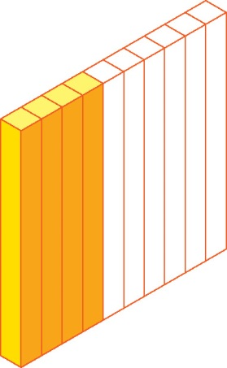 | Fração: _______ $\frac{4}{10}$  Número decimal: _______ 0,4
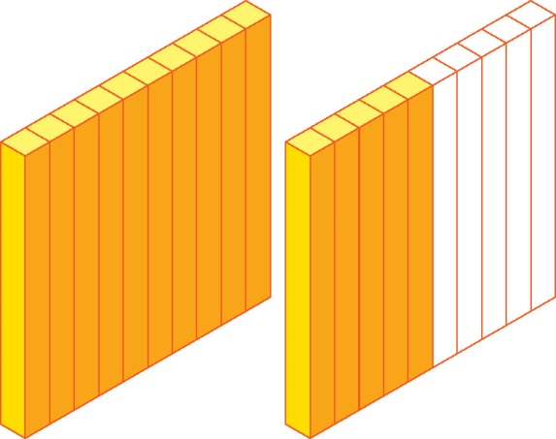 | Fração: _______ $\frac{15}{10}$  Número decimal: _______ 1,5
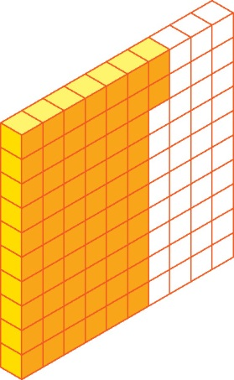 | Fração: _______ $\frac{62}{100}$  Número decimal: _______ 0,62
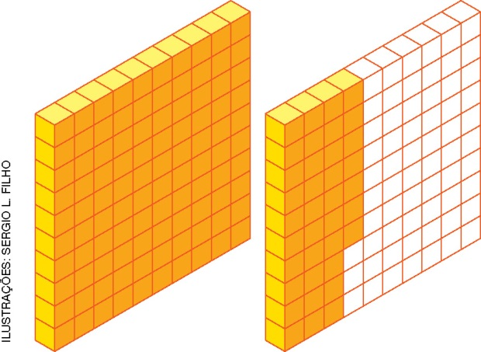 | Fração: _______ $\frac{137}{100}$  Número decimal: _______ 1,37

Em seguida, explique também que, no sistema monetário brasileiro, 1 centavo equivale à centésima parte do real. Então, faça as correspondências entre as moedas de 5, 10, 25 e 50 centavos e a representação fracionária e decimal.
Depois, na lousa, proponha a seguinte atividade, para que os alunos a copiem e resolvam no caderno.

1) Escreva por extenso cinco números encontrados nos panfletos que você recebeu.

Exemplo: R$ 9,97 - nove reais e noventa e sete centavos.
a) R$ 2,00
Dois reais.
b) R$ 5,80
Cinco reais e oitenta centavos.
c) R$ 0,64
Sessenta e quatro centavos.
d) R$ 19,57
Dezenove reais e cinquenta e sete centavos.
e) R$ 15,32
Quinze reais e trinta e dois centavos.

2) Represente, por meio de fração, cada um dos números descritos na atividade 1.
a) R$ 2,00
Resposta possível:$\frac{200}{100}$.
b) R$ 5,80
Resposta possível:$\frac{580}{100}$.
c) R$ 0,64
Resposta possível:$\frac{64}{100}$.
d) R$ 19,57
Resposta possível:$\frac{1957}{100}$.
e) R$ 15,32
Resposta possível:$\frac{1532}{100}$.

Por fim, corrija a atividade na lousa e discuta com os alunos sobre a representação decimal de números racionais e a relação que ela tem com o sistema monetário brasileiro.

Etapa 2 (aproximadamente 50 minutos/ 1 aula)
Primeiramente, organize os alunos em duplas e, depois, na lousa, proponhas as seguintes atividades, para que eles as resolvam no caderno.
1) Efetue as adições indicadas.
a) $8,64+9,52=$ _______ 18,16.
b) $4,99+6,85=$ _______ 11,84.
c) $14,07+7,13=$ _______ 21,20.
d) $27,34+39,53=$ _______ 66,87.

2) A tabela a seguir dá o preço de alguns brinquedos.

Brinquedo | Valor (R$)
Bola | 10,55
Boneca | 16,94
Ioiô | 7,05
Frasco de bolas de sabão | 2,84
Cubo mágico | 13,95

a) Se uma pessoa comprar uma bola e uma boneca, quanto ela vai gastar?
R$ 27,49.
b) E uma pessoa que comprar um cubo mágico e um ioiô, quanto vai gastar?
R$ 21,00.
c) Quanto vai gastar uma pessoa que comprar um frasco de bolas de sabão e uma boneca?
R$ 19,78.

3) Efetue as seguintes subtrações.
a) $4,68-2,59=$ _______ 2,09.
b) $9,94-5,86=$ _______ 4,08.
c) $6,60-3,17=$ _______ 3,43.
d) $43,72-35,93=$ _______ 7,79.

4) Gabriel precisa pagar a tarifa de condomínio de seu apartamento, cujo valor é de R$ 378,95. Porém, se ele pagar antes da data de vencimento, terá um desconto de 25 reais. Quanto Gabriel pagaria na tarifa de condomínio com o desconto?
Resposta esperada: com o desconto, Gabriel pagaria R$ 353,95 na tarifa de condomínio.

Por fim, corrija as atividades. Em caso de dúvidas, retome o conteúdo com os alunos e, se necessário, dê alguns exemplos.

Avaliação
A avaliação faz parte de todo o processo de ensino e aprendizagem, então deve ocorrer em todas as etapas da sequência didática. Faça registros das suas observações, intervenha quando necessário e promova momentos para que os alunos aprofundem a aprendizagem a respeito da representação decimal de números racionais.
Durante o desenvolvimento, observe:
- o aluno leu e compreendeu as informações dos textos que apresentam números decimais?
- o aluno resolveu problemas envolvendo adição e subtração com números decimais?

Além das observações, seguem algumas questões relativas às habilidades desenvolvidas nesta sequência didática.

1. Escreva por extenso cada número a seguir.
a) 0,5
Cinco décimos.
b) 0,36
Trinta e seis centésimos.
c) 3,79
Três inteiros e setenta e nove centésimos.
2. Escreva, em metros, as medidas de comprimento a seguir.
a) 65 cm.
0,65 m.
b) 187 cm.
1,87 m.
c) 105 cm.
1,05 m.

Após o trabalho com a sequência didática, trabalhe com os alunos a autoavaliação a seguir. Se preferir, reproduza as questões na lousa e peça aos alunos que as copiem e respondam.

AUTOAVALIAÇÃO | SIM | NÃO
Consegui realizar todas as atividades propostas?
Li e compreendi informações em textos que possuem números decimais?
Resolvi problemas envolvendo adição e subtração com números decimais?

